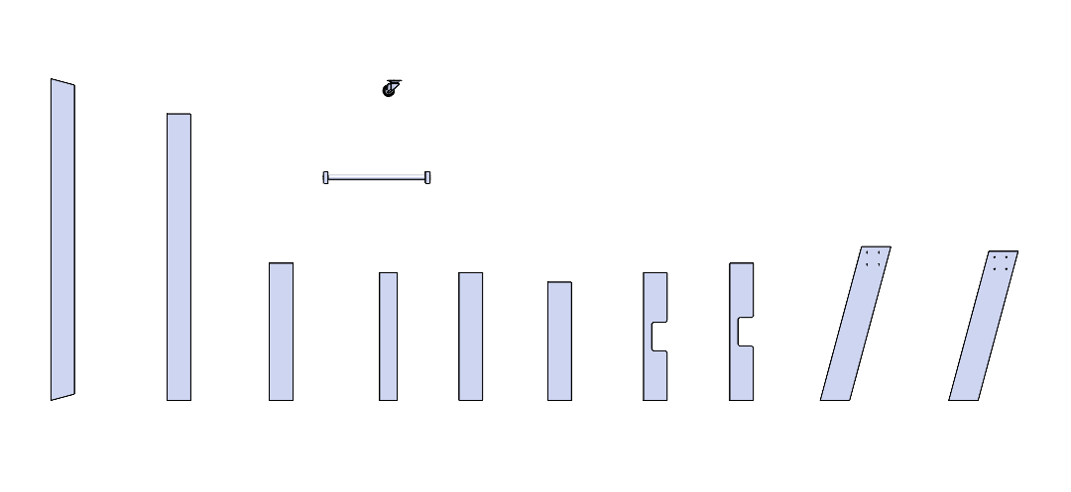  C  D  Ex2  Bx2  Ax2  Lx2  M  Kx2  Jx2  Ix2  Hx2  Gx3 |  | 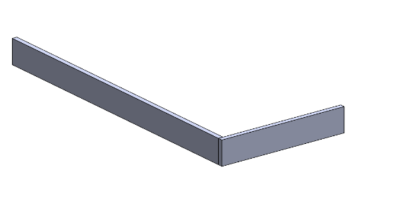  N  N  G  J | 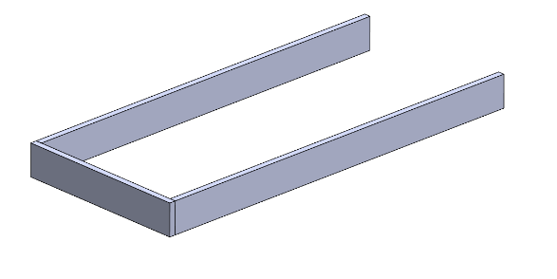  N  N  J
1 |  | 2 | 3
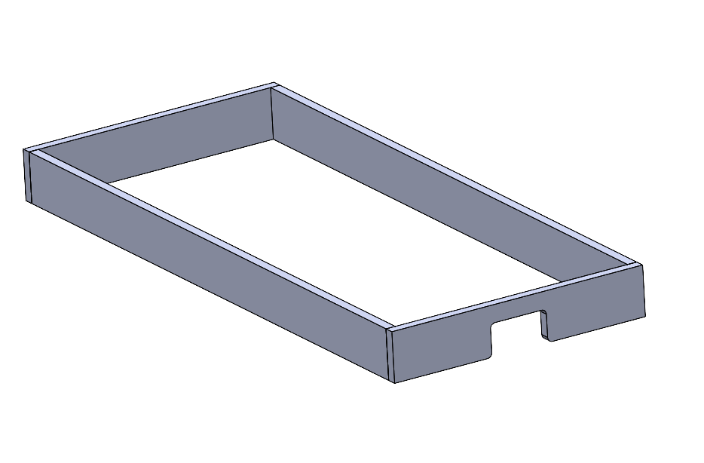  N  N  N  N  D | 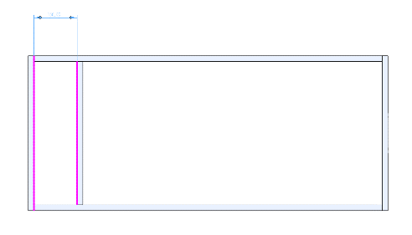  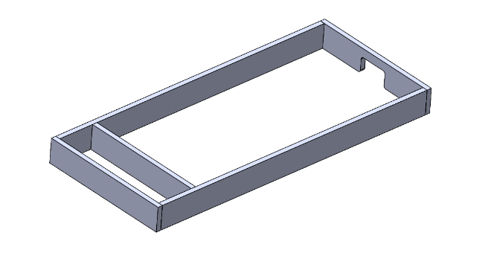    150mm  E |  | 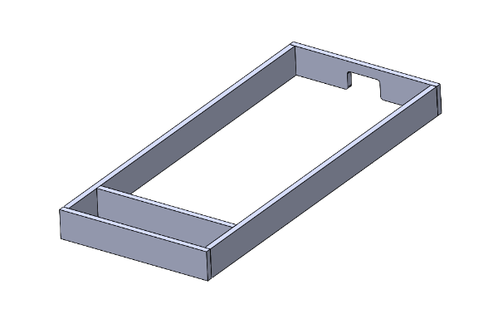  N  N  N  N
4 | 5 |  | 6

54477 (53950C1 and C2) – Chic Cascading Water Stands & Trays
 |  |  | 2 |  |  | 2 |  |  | 1 |  |  | 1 | E. |  | 2 | 
 | F. | 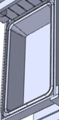 | 1 | G. |  | 2 | H. |  | 2 | I. |  | 1 | J. |  | 2
 | k. |  | 2 | L. |  | 2 | M. |  | 1 | N. | 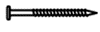 50mm | 44 | O. | 30mm | 36
 | P. | 20mm | 12
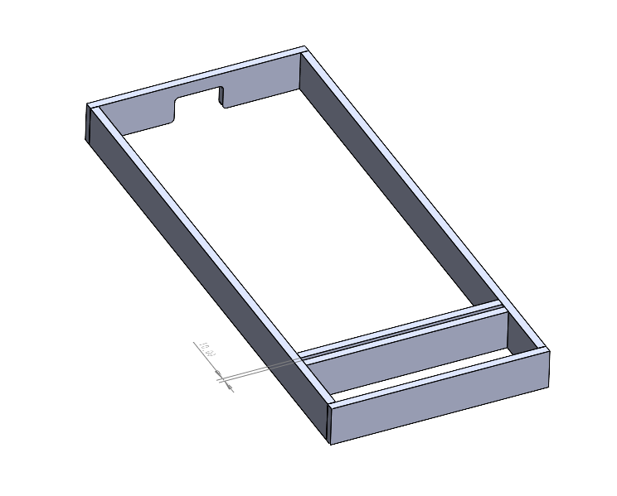  E |  | 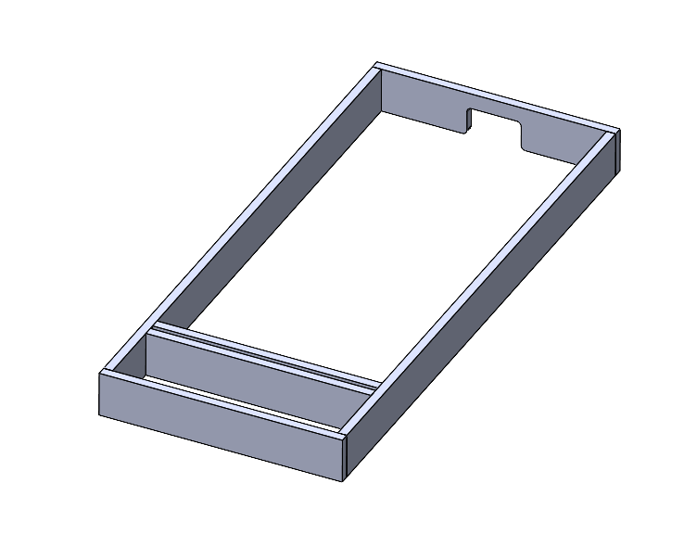  N  N  N  N | 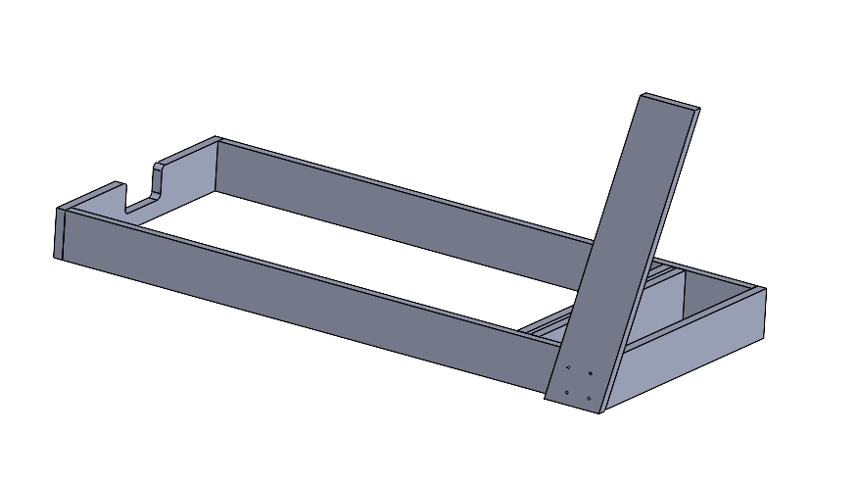  4 x O  B |  | 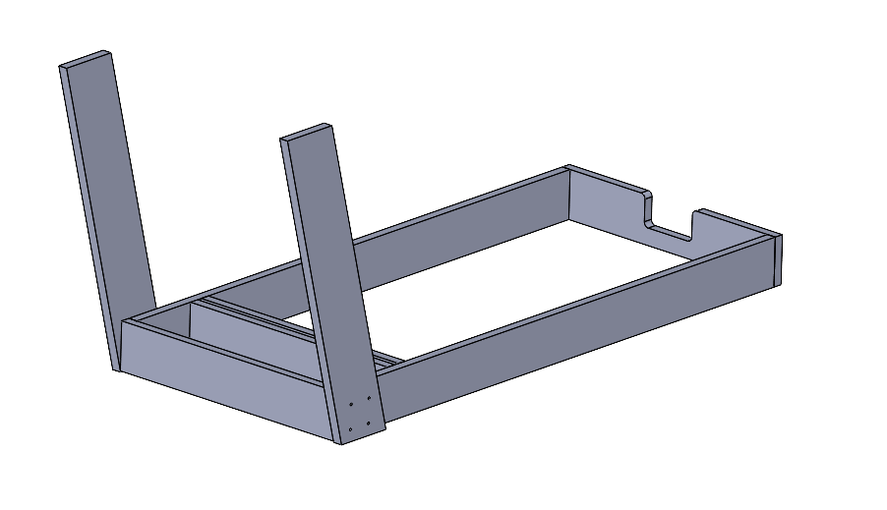  4 x O  B
7 |  | 8 | 9 |  | 10
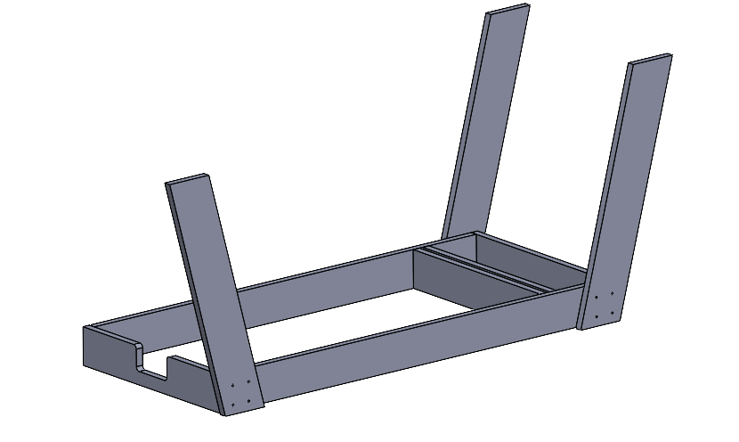  4 x O  A | 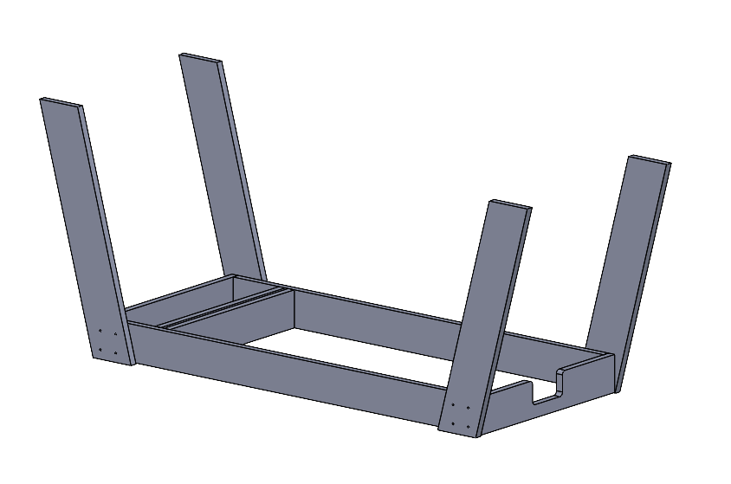  4 x O  A |  |  | 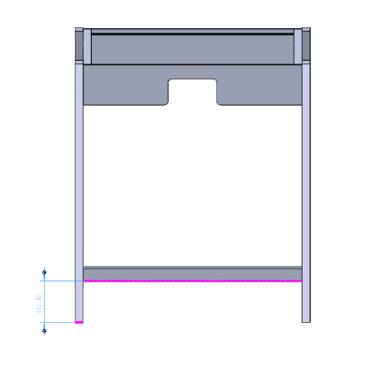  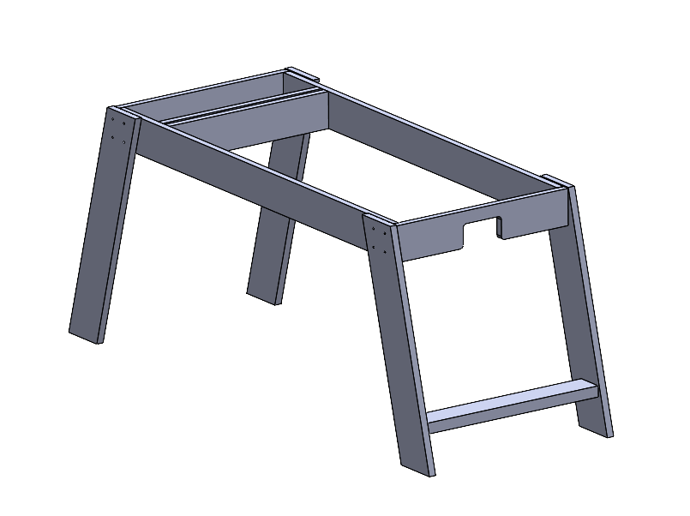  100mm  N  N  N  N  H
11 | 12 |  |  | 13

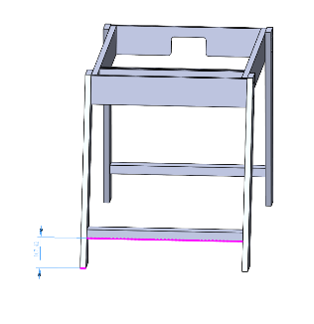  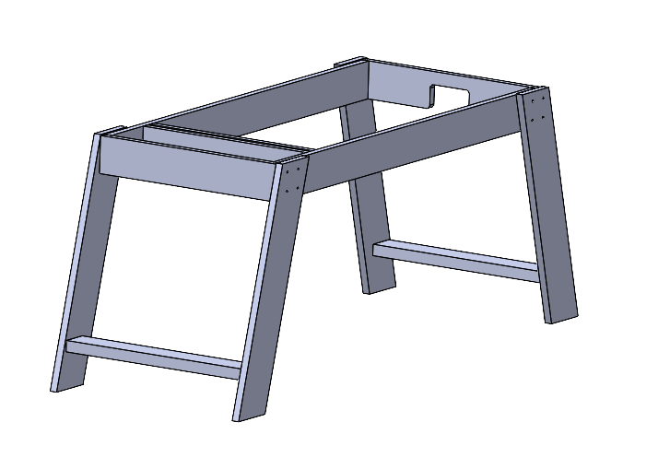  100mm  N  N  N  N  H |  | 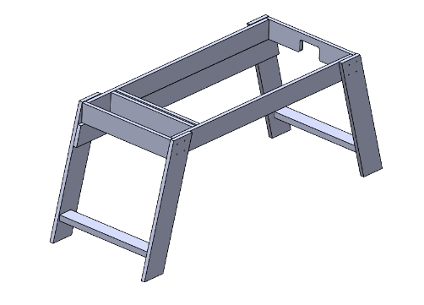  K |  | 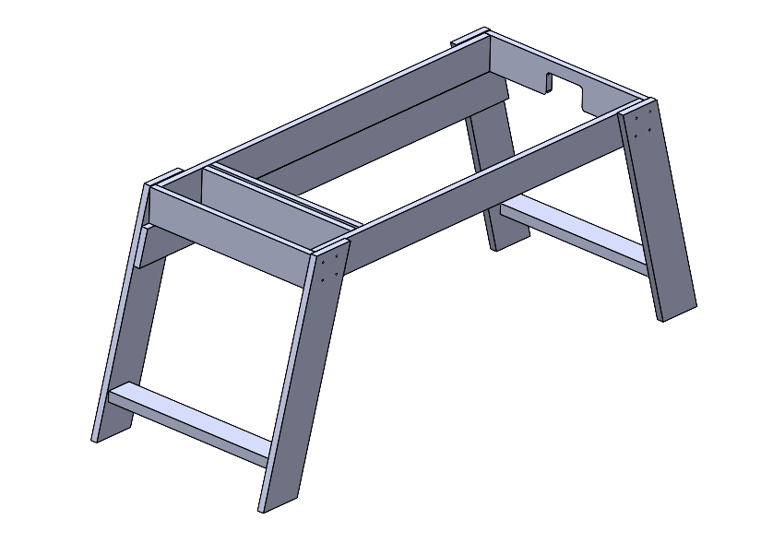  4 x O  4 x O |  |   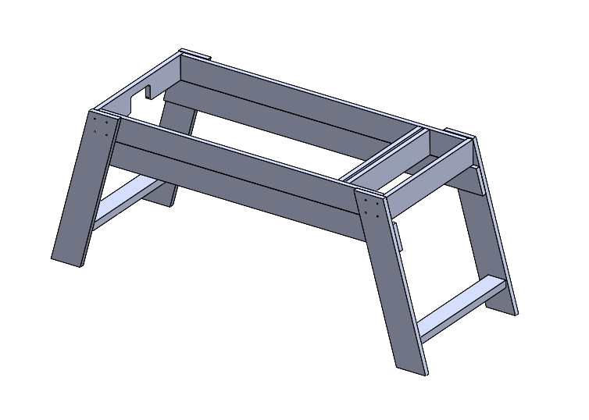  15 – 16  K
14 |  | 15 |  | 16 |  | 17
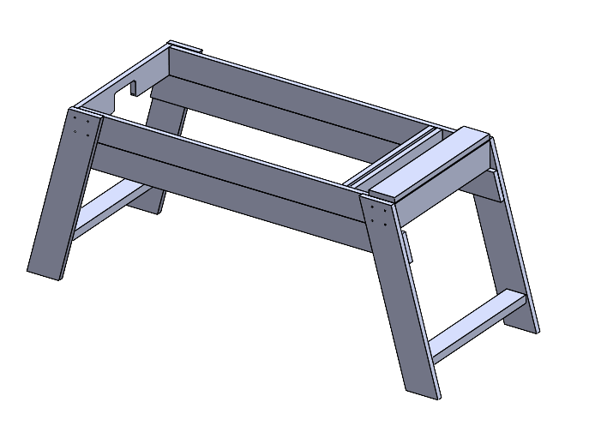  N  G  N  N  N | 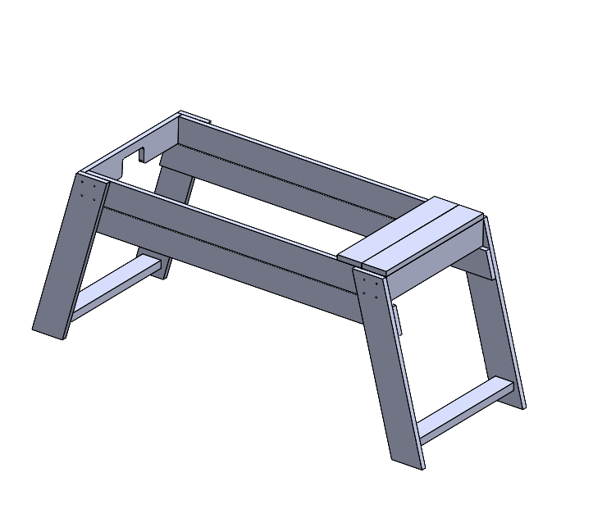  N  G  N  N  N |  | 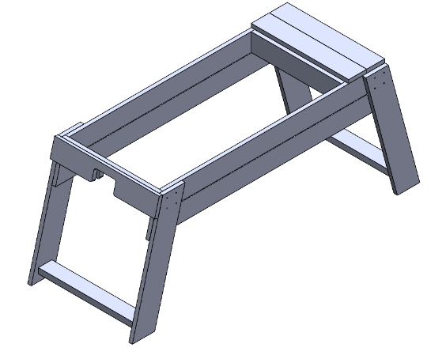  2 x N  2 x N  C |  | 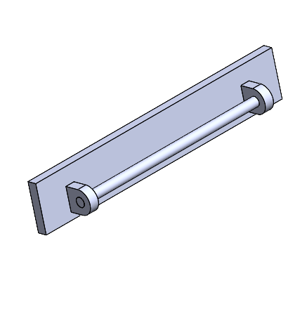  M  I |  | 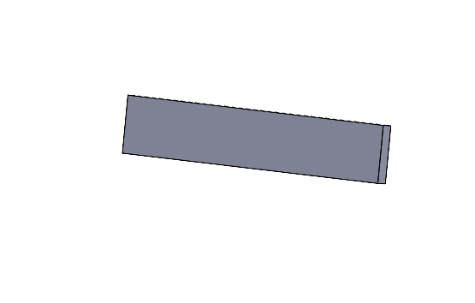  O  O
18 | 19 |  | 20 |  | 21 |  | 22

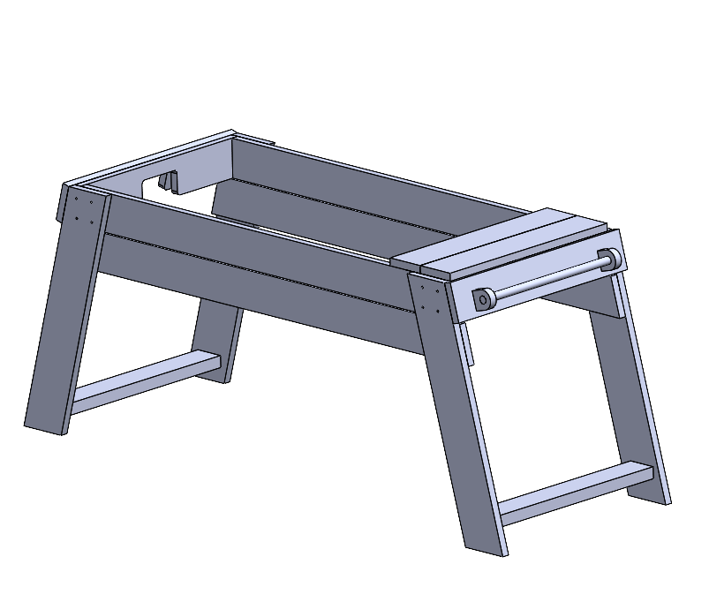  M  I | 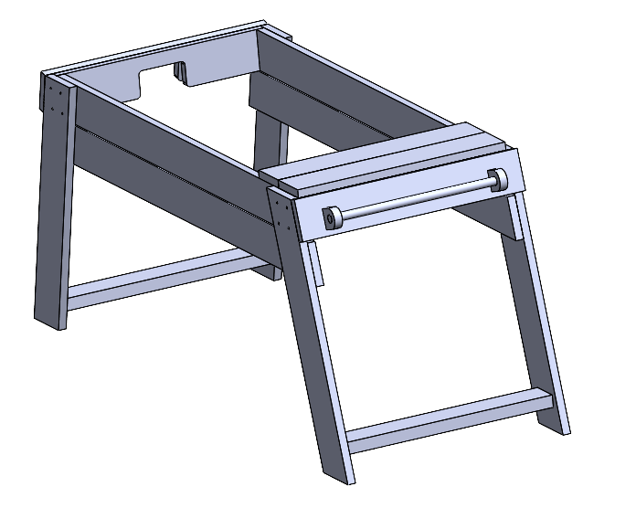  2 x N  2 x N | 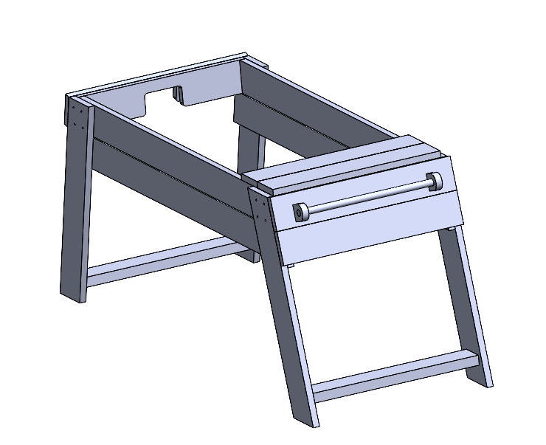  2 x N  2 x N  I | 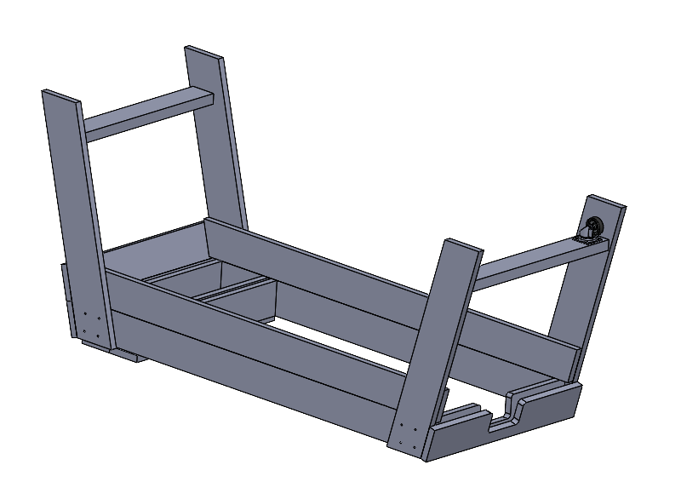  L
23 | 24 | 25 | 26
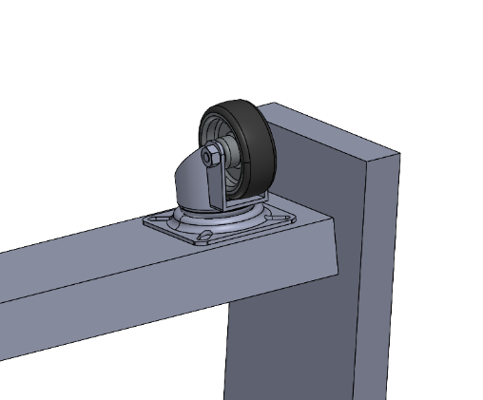  P  P  P | 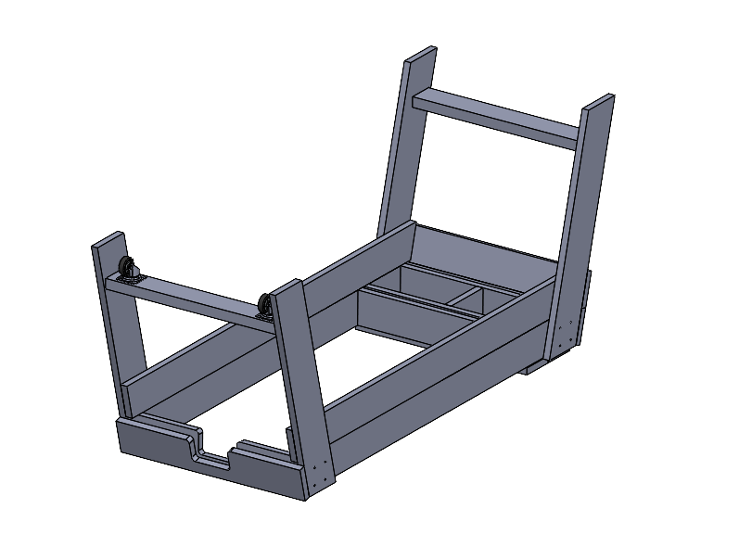  26 – 27  L |   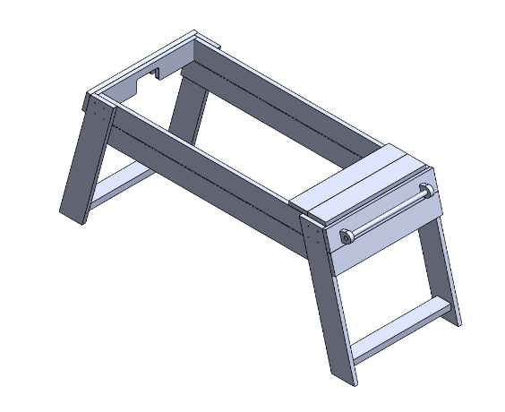  F
27 | 28 | 29

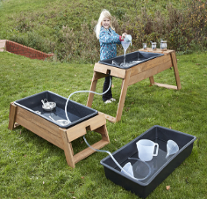 | T. |  | 2 | U. |  | 1 | V. |  | 1 | W. |  | 1 | X. |  | 2
 | Y. |  | 2 | Z. |  | 2 | AA. |  | 2 | AB. |  | 2 | AC. |  | 1
 | L. |  | 2 | N. | 50mm | 28 | O. | 30mm | 34 | P. | 20mm | 12 | F. |  | 2

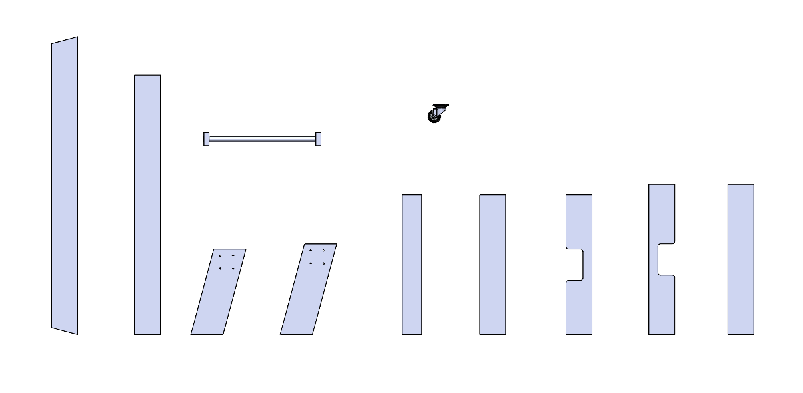  AC  ABx2  AAx2  Lx2  Zx2  Yx2  Xx2  W  B  U  Tx2 |  | 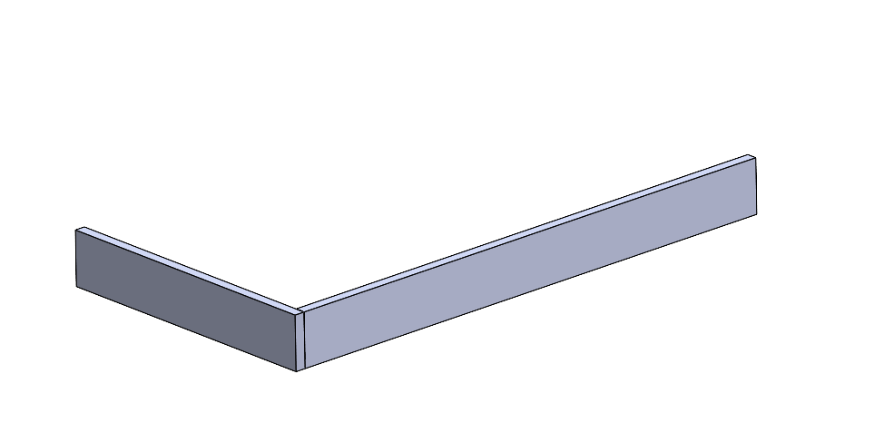  N  N  AA  W | 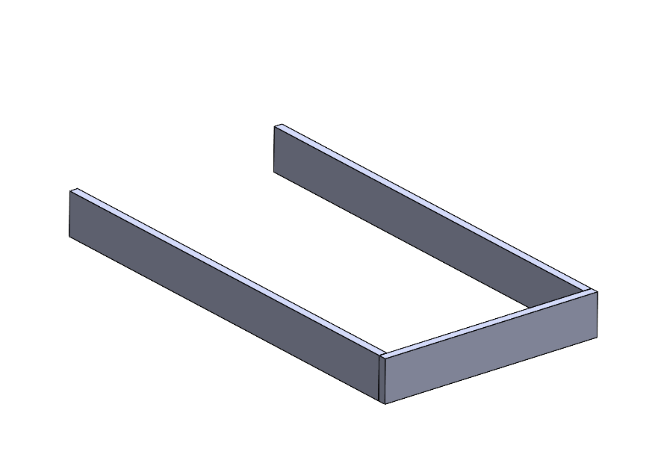  N  N  AA
1 |  | 2 | 3
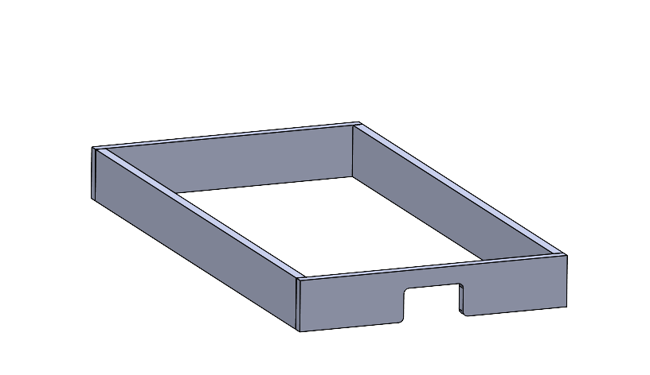  N  N  N  N  V | 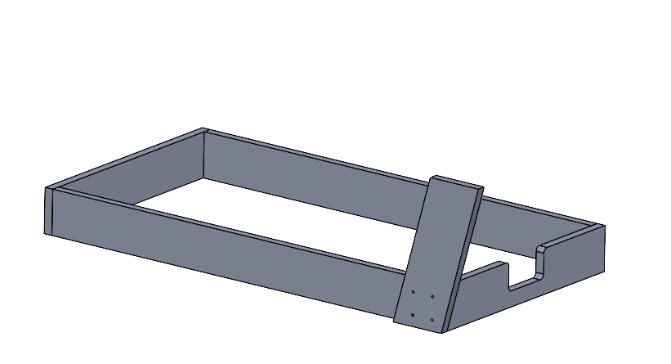  4 x O  Z | 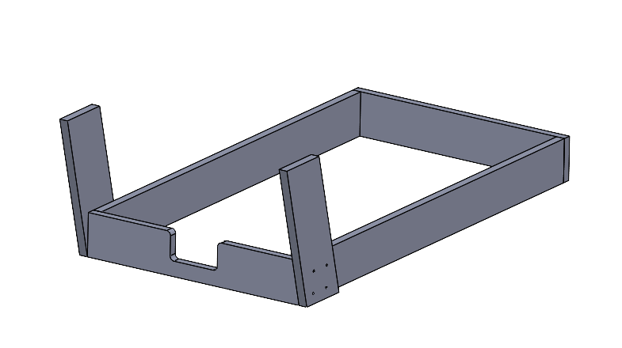  4 x O  Z | 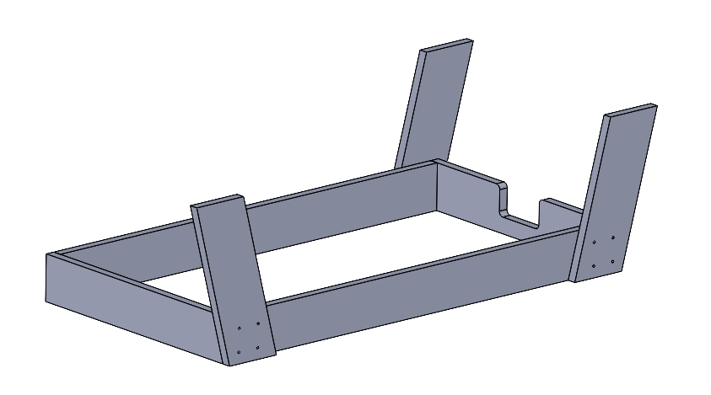  4 x O  Y
4 | 5 | 6 | 7

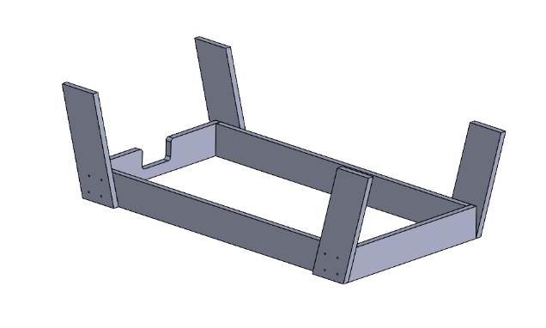  4 x O  Y | 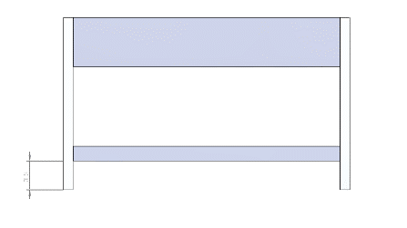  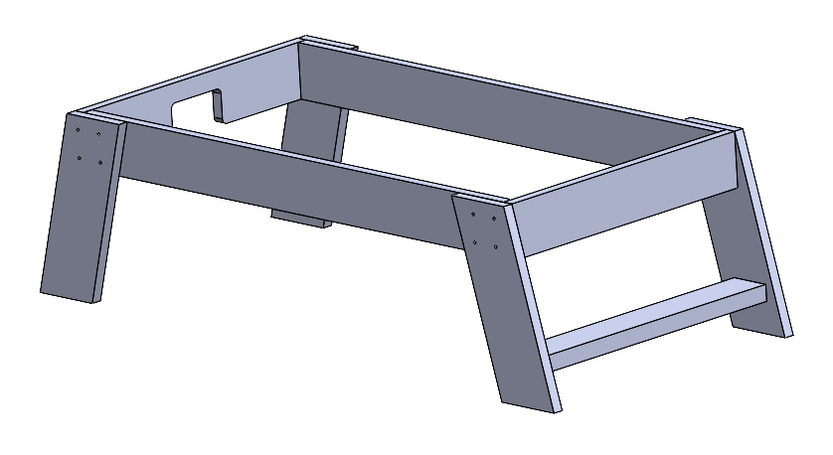  N  N  N  N  X |  | 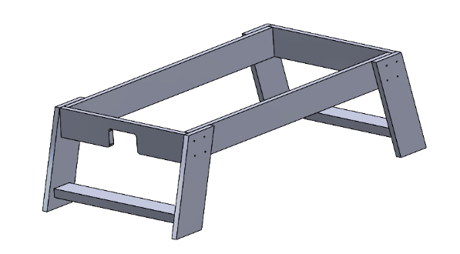  9  X
8 | 9 |  | 10
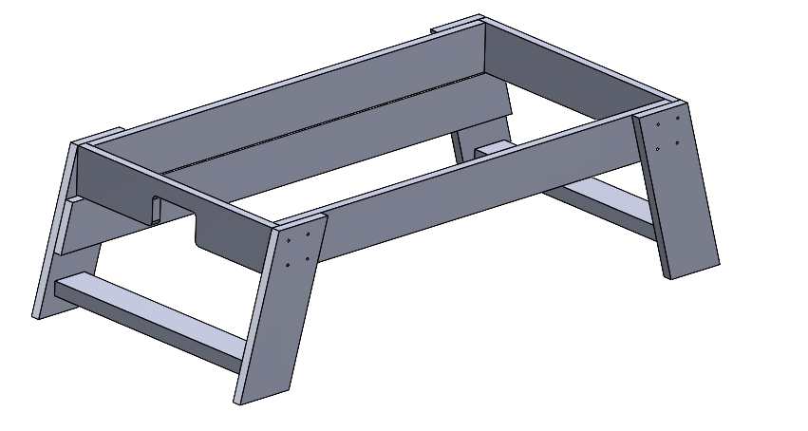  AB | 2 x O  2 x O  2 x O  2 x O | 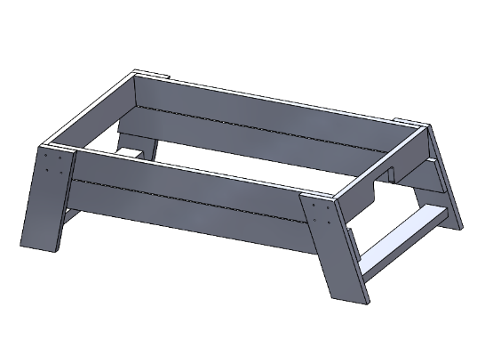  AB | 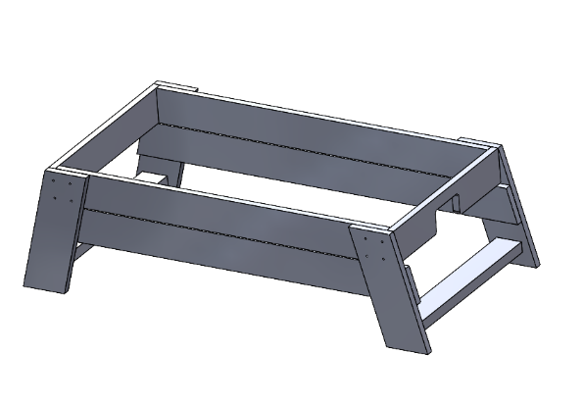  2 x O  2 x O  2 x O  2 x O
11 | 12 | 13 | 14

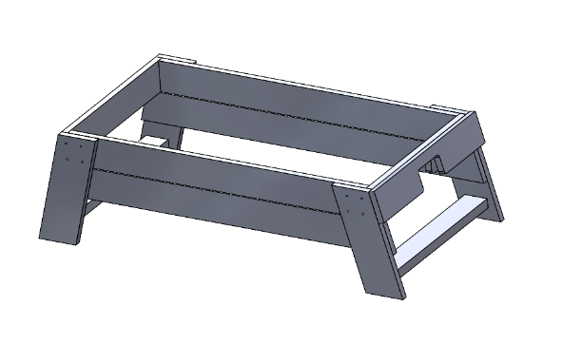  2 x N  2 x N  U | 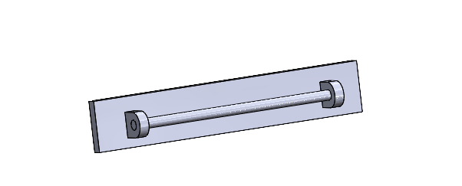  AC  Y | 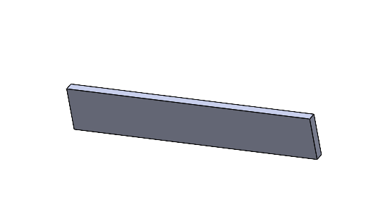  O  O | 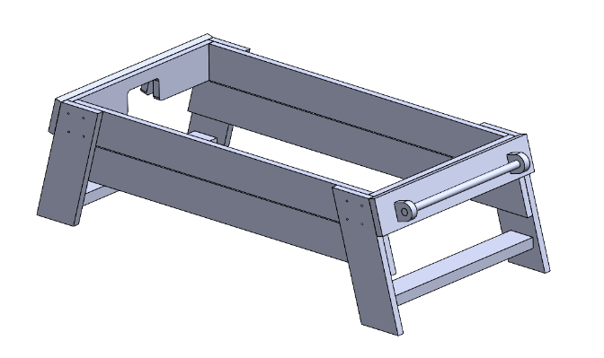  AC  Y
15 | 16 | 17 | 18
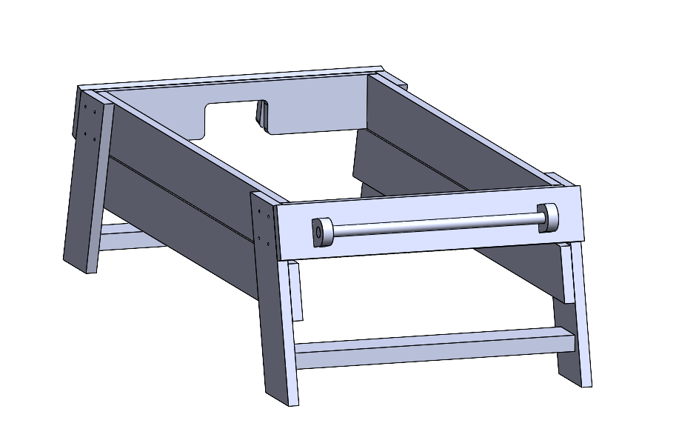  2 x N  2 x N | 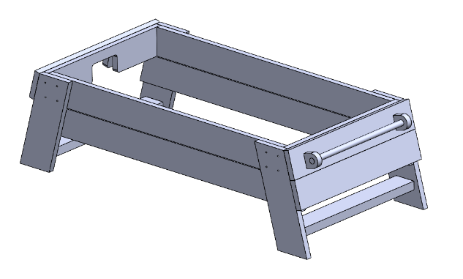  2 x N  2 x N  Y | 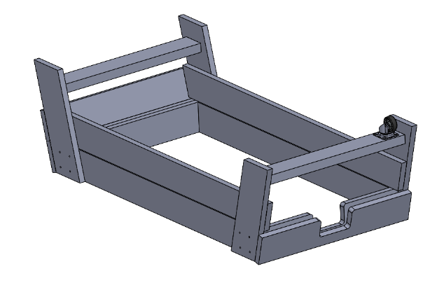  L  K
19 | 20 | 21

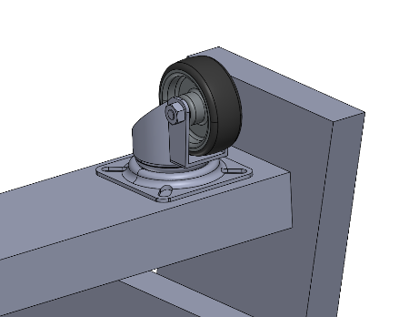  P  P  P | 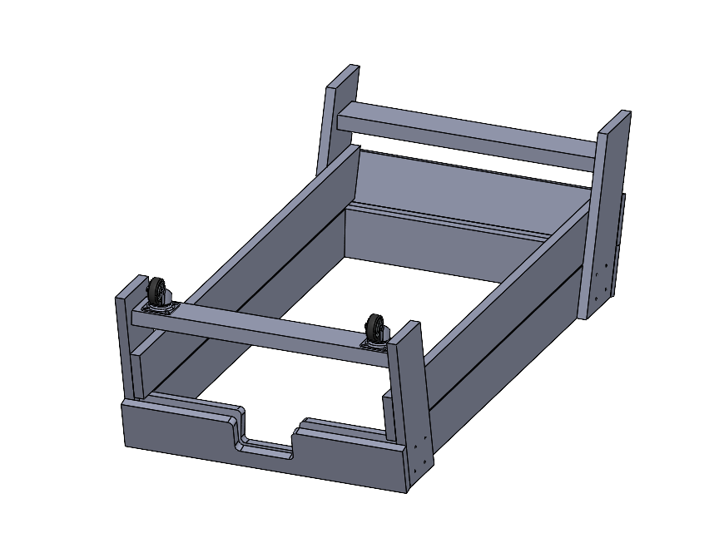  21 – 22  L | 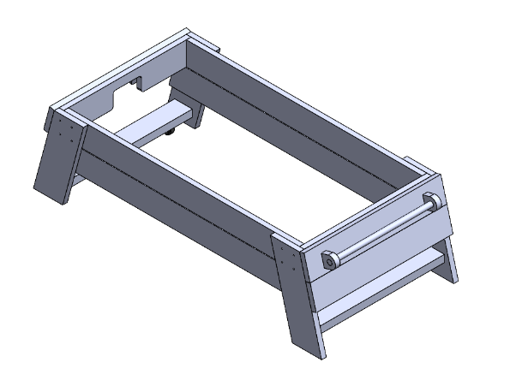  F
22 | 23 | 24

